Descrierea temei

- Descrierea bazei de date
O platformă de gestionare pentru biserici care va administra membrii, evenimentele, donațiile, vânzări de resurse și activități ale comunității.
  - Diagrama bazei de date
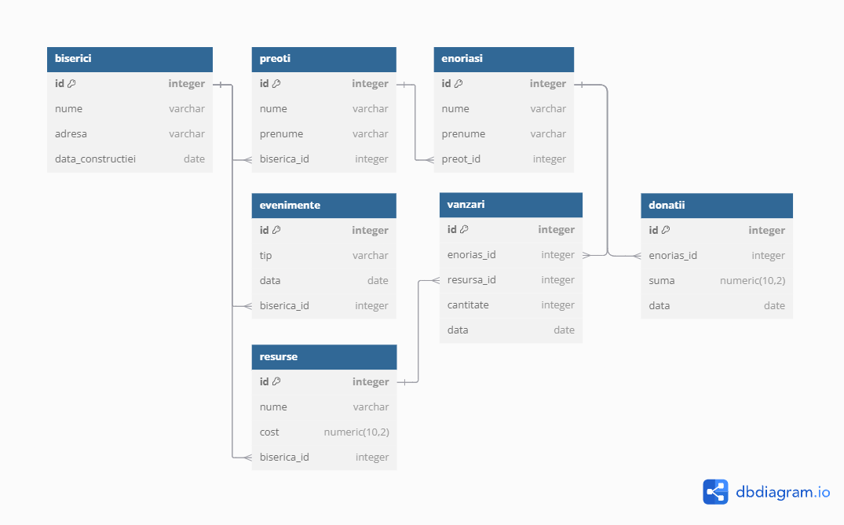
  - Structura tabelelor
Tabelul Biserici stochează detalii despre biserici, precum numele, adresa, data construcției și tipul bisericii (ex. Ortodoxă, Catolică etc.). Fiecare biserică are un identificator unic generat automat, denumit IDBiserica.
Tabelul Preoti conține informații despre preoți, incluzând numele, prenumele și referința către biserica unde activează. Fiecare preot are un identificator unic, IDPreot, iar IDBiserica leagă preotul de biserica sa.

Tabelul Enoriasi păstrează informații despre enoriași, cum ar fi numele, prenumele și referința către preotul care îi păstorește. Fiecare enoriaș este identificat prin IDEnorias, iar legătura cu preotul se face prin IDPreot.
Tabelul Donatii înregistrează donațiile făcute de enoriași. Fiecare donație este identificată prin IDDonatie și conține informații despre enoriașul donator, suma donată și data donației. Suma trebuie să fie întotdeauna pozitivă. Este legat de enoriașul donator prin IDEnorias.
Tabelul Evenimente conține informații despre activitățile organizate de biserici, cum ar fi slujbe, botezuri sau cununii. Fiecare eveniment are un identificator unic, IDEveniment, și este legat de biserica unde a avut loc prin IDBiserica.
Tabelul Resurse stochează informații despre materialele disponibile în biserici, precum numele resursei și costul acesteia. Fiecare resursă este identificată prin IDResursa și legată de biserică prin IDBiserica.
Tabelul Vanzari înregistrează vânzările de resurse către enoriași. Fiecare vânzare are un identificator unic, IDVanzare, și include detalii despre enoriașul cumpărător, resursa vândută, cantitatea și data vânzării. Cantitatea trebuie să fie întotdeauna pozitivă. Este legat de tabelul Resurse prin IDResursa și de tabelul Enoriasi prin IDEnorias.
  - Descrierea constrângerilor de integritate
Baza de date utilizează chei primare pentru a asigura unicitatea fiecărei înregistrări, cum ar fi IDBiserica, IDPreot, IDEnorias etc. Cheile externe (străine) creează legături între tabele, asigurând consistența datelor. De exemplu, IDBiserica din tabelul Preoti se referă la IDBiserica din tabelul Biserici, iar IDPreot din tabelul Enoriasi se referă la IDPreot din tabelul Preoti.
Constrângerile de tip CHECK garantează validitatea datelor, cum ar fi sumele pozitive pentru donații și costurile resurselor, sau cantitățile pozitive pentru vânzări. De asemenea, anumite coloane, cum ar fi data donației sau data vânzării, au valori implicite setate la data curentă pentru a simplifica introducerea datelor.
  - Descrierea procedurilor și funcțiilor
Procedura raport_top10_preoti (Complexitate: 4) generează un raport cu primii 10 preoți care au cei mai mulți enoriași donatori, împreună cu suma totală donată. Procedura combină datele din tabelele Biserici, Preoti, Enoriasi și Donatii. În cadrul procedurii, se grupează informațiile după biserică, numele și prenumele preotului, și se calculează numărul total de enoriași și suma totală donată. Rezultatele sunt sortate descrescător după numărul de enoriași, iar primele 10 intrări sunt afișate.
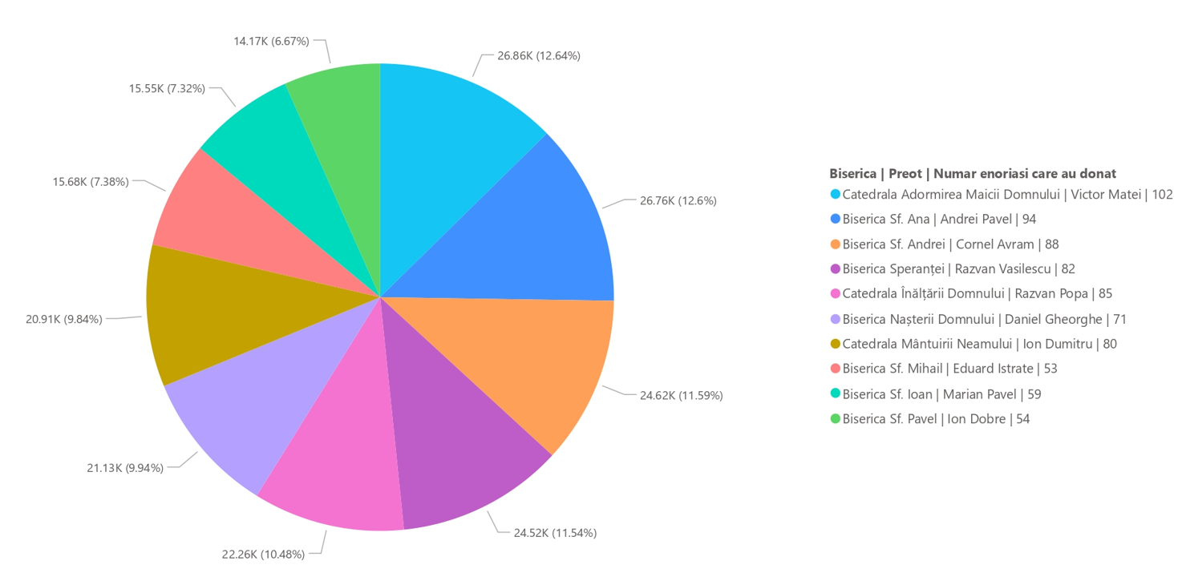
Procedura raport_biserica_cu_cele_mai_mari_donatii_din_luna_cu_cele_mai_multe_evenimente (Complexitate: 7) identifică top 10 al bisericilor cu cele mai mari donații în luna cu cele mai multe evenimente. În primul rând, se determină luna cu cele mai multe evenimente folosind tabelul Evenimente. Apoi, se calculează totalul donațiilor pentru fiecare biserică în acea lună, utilizând datele din tabelele Donatii, Enoriasi, Preoti și Biserici. Apoi se combina cele doua interogari pentru a afla topul bisericilor din luna cu cele mai multe evenimente, luandu-se bisericile cu 0 < Rnk <= 10.
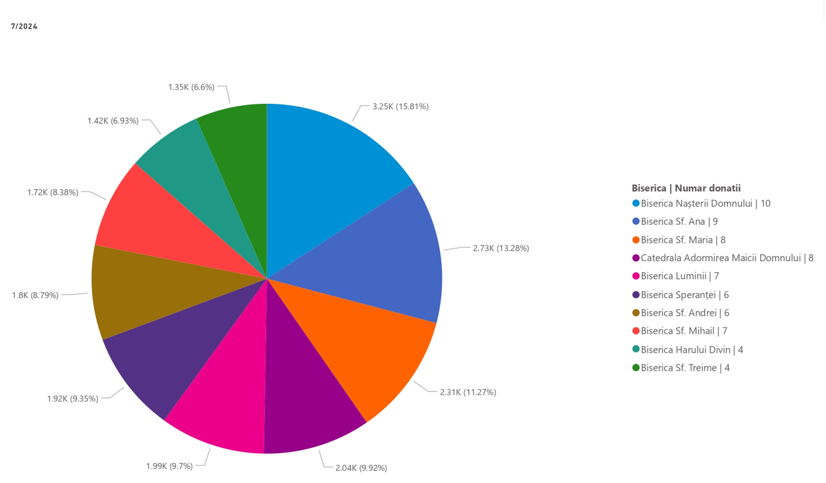
Procedura raport_biserica_cu_cele_mai_mari_vanzari_din_luna_cu_cele_mai_multe_evenimente (Complexitate: 8) oferă un top 5 al bisericilor cu cele mai mari vânzări în luna cu cele mai multe evenimente. Similar procedurii anterioare, se identifică mai întâi luna cu cele mai multe evenimente. Apoi, se calculează vânzările totale pentru fiecare biserică, folosind informațiile din tabelele Vanzari, Enoriasi, Preoti, Biserici și Resurse. Vânzările totale sunt calculate prin înmulțirea cantității vândute cu costul resursei. Rezultatele sunt sortate descrescător, iar primele 5 biserici sunt afișate, folosind la fel 0 < Rnk <= 5.
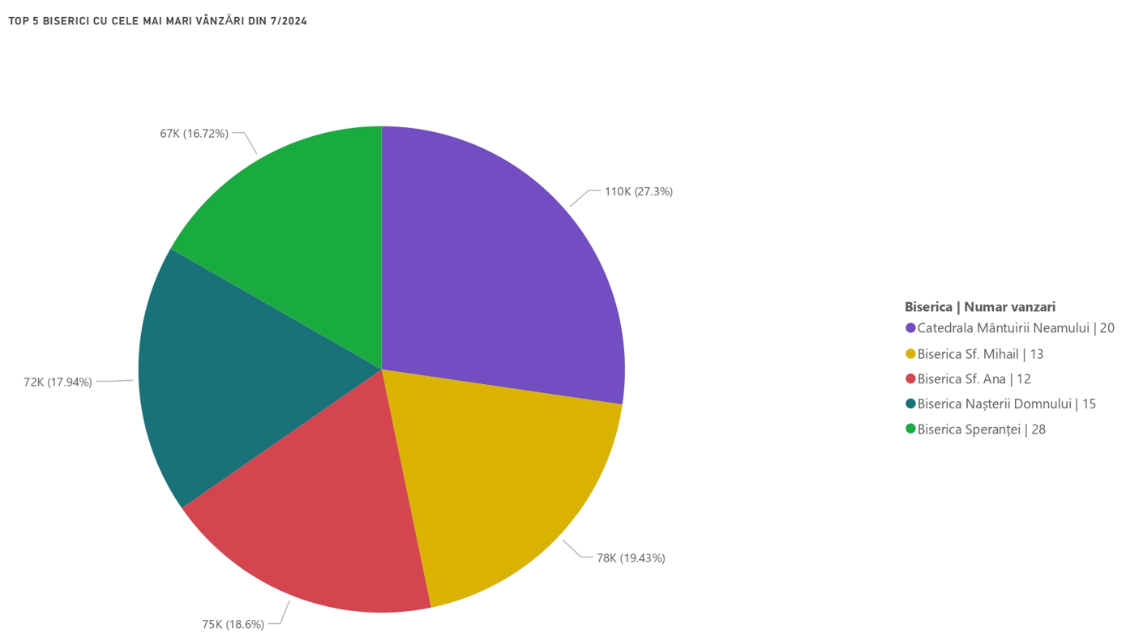

- Descrierea aplicației
  - Diagrama de clase
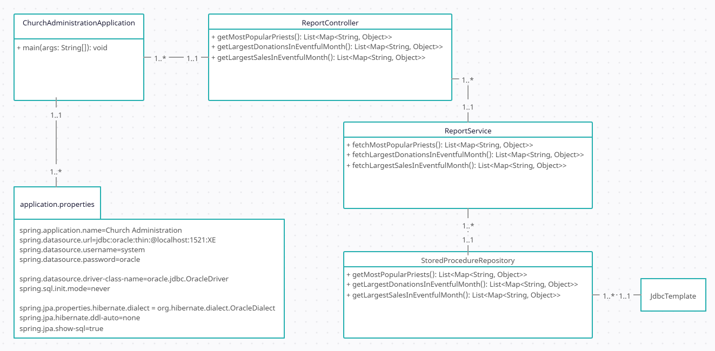
  - Structura claselor
ChurchAdministrationApplication este punctul de intrare al aplicației și inițializează funcționarea acesteia prin metoda main.
ReportController expune API-urile pentru generarea rapoartelor, incluzând metodele pentru obținerea preoților cei mai populari, donațiilor din luna cu cele mai multe evenimente și vânzărilor din aceeași perioadă.
ReportService implementează logica de business necesară pentru a prelua datele din repository și oferă metode pentru a obține informațiile despre preoți, donații și vânzări.
StoredProcedureRepository se ocupă de executarea procedurilor stocate din baza de date, preluând informațiile necesare pentru rapoarte.
JdbcTemplate este componenta utilizată pentru interacțiunea directă cu baza de date, fiind responsabilă de executarea query-urilor și procedurilor stocate.

  - Diagrama de stări și fluxul de lucru (workflow) pentru aplicație
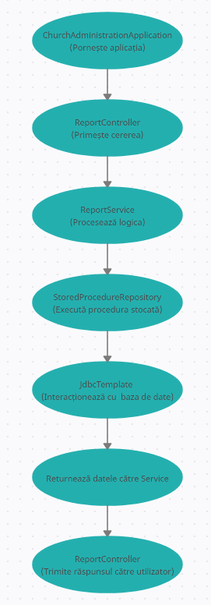
  - Prezentarea modului în care se face conexiunea cu baza de date
Conexiunea cu baza de date este realizată prin Spring JDBC folosind JdbcTemplate. Parametrii de conexiune, precum URL-ul bazei de date, utilizatorul și parola, sunt definiți în fișierul application.properties. Spring Boot configurează automat un DataSource, iar JdbcTemplate este injectat în repository-uri pentru a executa procedurile stocate și interogările SQL. Conexiunea este gestionată automat printr-un pool de conexiuni (ex. HikariCP), fără a fi necesară intervenția manuală pentru deschiderea sau închiderea conexiunii.

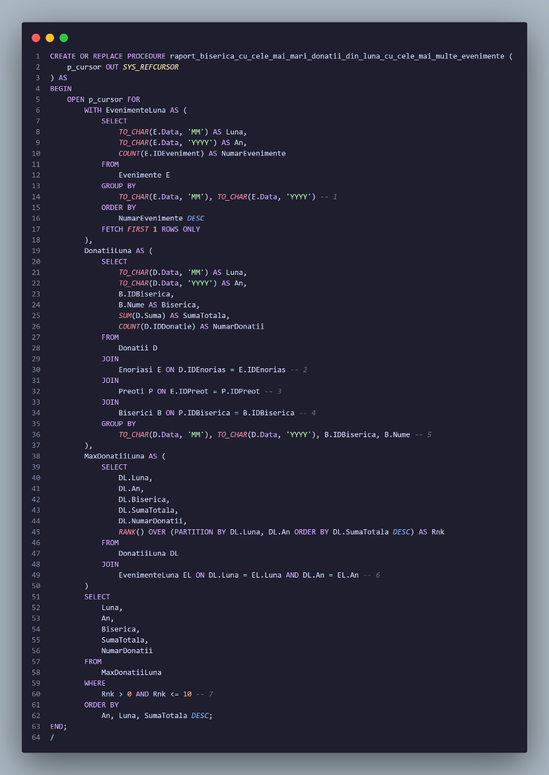
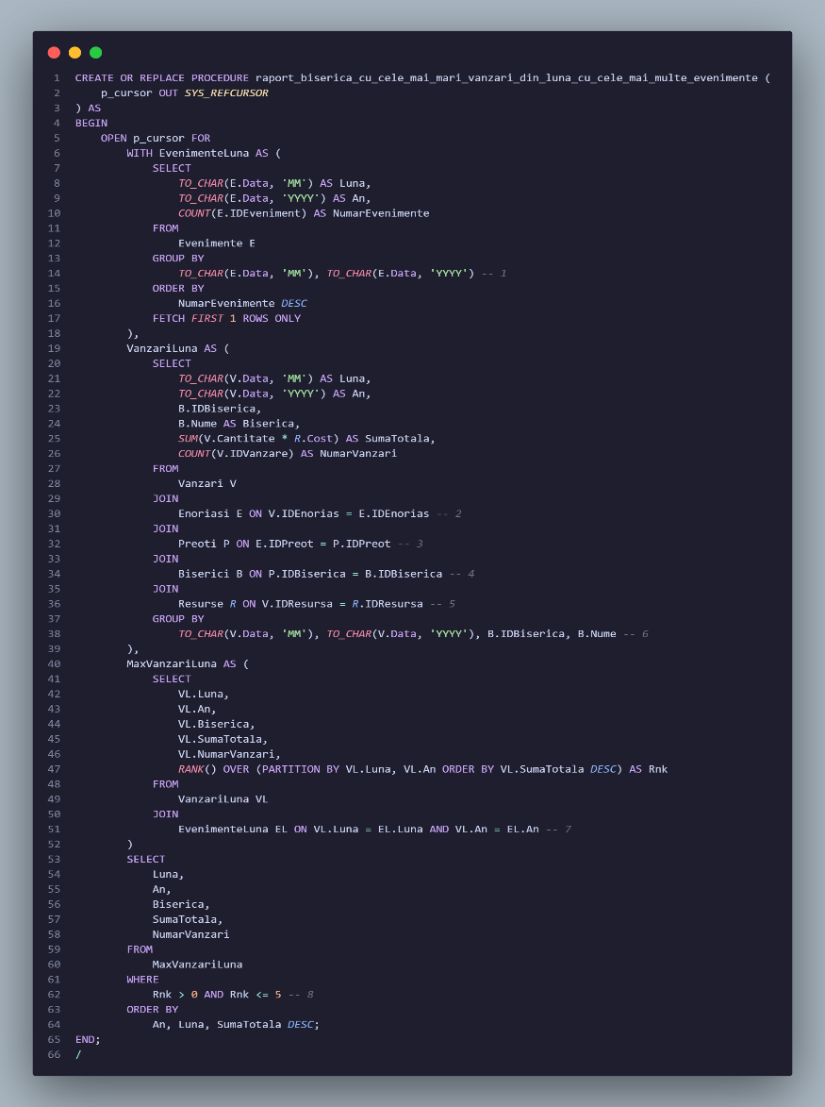
- Capturi de ecran pentru interfețe și rapoarte
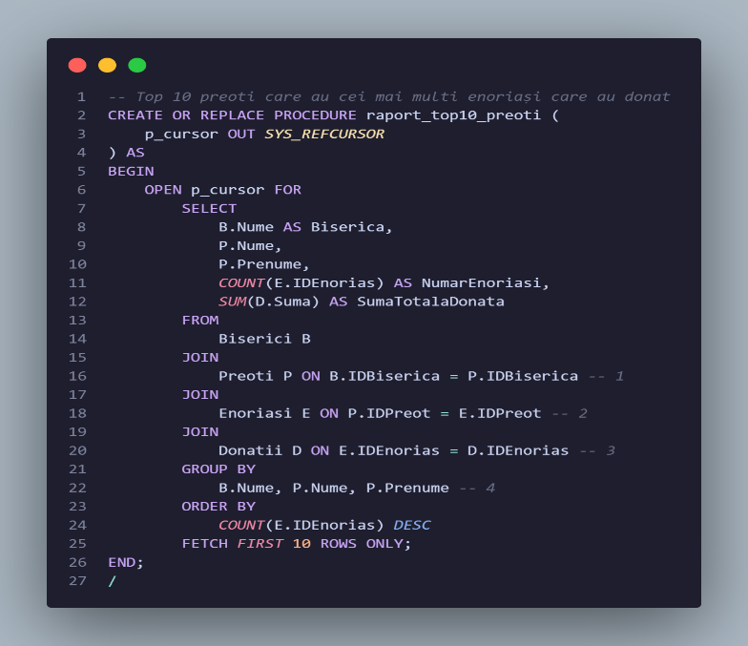

- Concluzii
Proiectul a fost interesant, am apreciat că a trebuit să învăț să fac lucruri noi față de laborator, însă trebuia să fie mai mult ajutor oferit din partea asistenților și cerința mai bine explicată. Dar per total am reușit să înțeleg mai bine cum se crează o bază de date, cum adaugi batch-uri mari de date și cum o gestionezi cu ajutorul unei aplicații.
- Bibliografie
Laboratoare:
https://ocw.cs.pub.ro/courses/bdd/laboratoare/01-06
PL/SQL:
https://ocw.cs.pub.ro/courses/bdd/resurse/docker
Spring:
https://start.spring.io/
Spring cu PL/SQL:
https://docs.spring.io/spring-data/data-jdbc/old-docs/2.0.x/reference/html/orcl.datatypes.html

